Постройка снежной крепости.
Отличное занятие для детей любого возраста. Строить крепость можно при помощи ведерка и лопаток, или же из больших снежных шаров. Крепость можно построить не только из снега, лед тоже подойдет. Если вы за городом и у вас много чистого снега, то можно попробовать слепить иглу. А попутно рассказать малышам, зачем строили такие дома и где в них жили.

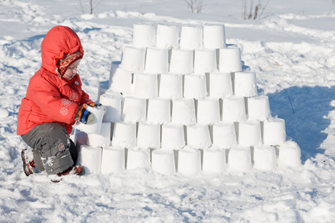

Катание с горки.
С горки можно кататься на ледянках, санках, ватрушках. Классический спуск «паровозиком» захватывает дух не только у детей, но и у их родителей. Сбиваясь в кучу-малу, дети быстрее начинают дружить между
собой, телесный контакт во время шумной веселой игры сближает.

Игры и упражнения зимой на прогулке
Зимой ужасно не хочется ходить гулять. Но для здоровья это просто необходимо! Зимние забавы любят все малыши. Как сделать прогулки с ребёнком зимой ещё интереснее и полезнее? Зимнее ненастье – не повод остаться дома. Свежий воздух детям необходим! Зимние прогулки не только закаляют ребёнка, но и приносят ему большую радость.
Родителям только остаётся приготовить санки и надеть шерстяные носки – быстро с улицы уйти всё равно не удастся. Чем может заниматься на улице в зимнее время? Да чем угодно!

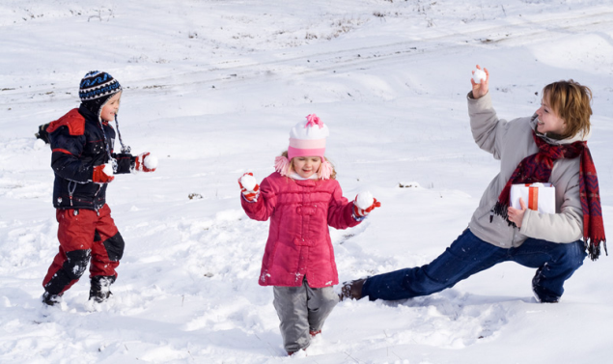

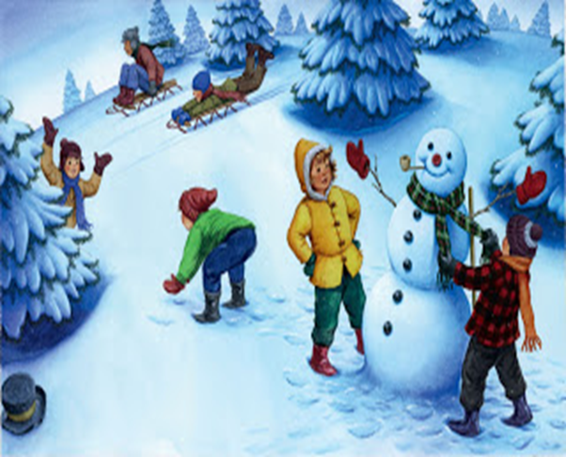
Лепка снеговика.
Самый простой снеговик состоит из трёх снежных шаров. Дальше украшаем его. Вот здесь фантазии нет предела: руки- палочки, еловые веточки, нос- морковка, в роли шляпы может выступить ведро, тарелка, любой ненужный головной убор. Для украшения пойдут пуговицы, ленты, тесьма. А что, если слепленного снеговика раскрасить яркими красками? Снеговик-раскраска никого из детей не оставит равнодушным! Перемешиваем краску с водой. Разливаем полученный раствор по пластиковым бутылкам. В каждой крышке делаем по нескольку отверстий и закрываем ими бутылки. Можно также использовать насадки с пульверизатором. И так, начинаем: покажите детям, как пользоваться бутылками – как их направлять и с какой силой нажимать, чтобы жидкость резкими струями лилась сквозь дырочки, и чтобы спрей разбрызгивал краску. Начните с рисования глаз, бровей и губ снеговика, затем можно «одеть» его во что-нибудь нарядное и яркое. Цветной краской можно просто рисовать по снегу.

Рисуем снежных ангелов.
Дети очень любят валяться в белом и пушистом снеге. Не отказывайте им в этом удовольствии – попробуйте поиграть с ребенком в снежного ангела! Главное — найти во дворе (в парке, в лесу) местечко, покрытое ровным слоем чистого снега. Нашли? Отлично. Для этого ребенок должен аккуратно упасть назад на спину в мягкий и нетронутый снежный сугроб и начать быстро двигать руками и ногами, как будто собирается взлететь. Снег облепит малыша, одежда станет ангельско-белой, а руки станут похожими на крылья. Помогите малышу осторожно встать из снега, не разрушив получившийся след. Посмотрите внимательно на получившийся на снегу след, не правда ли, он похожий на фигурку ангела? Будет ещё веселее, если вы будете делать ангелов вместе.
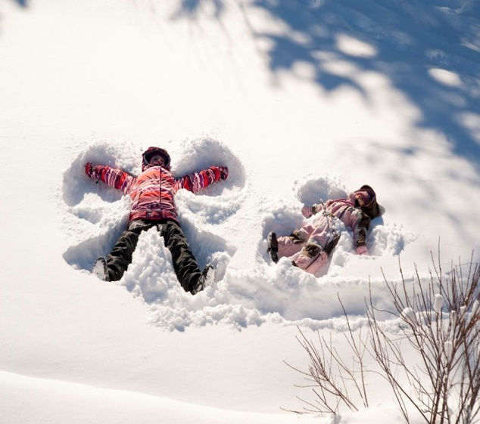

Игра «Следопыты».
Замечательная игра для знакомства с окружающим миром. Для начала — найдите картинки со следами на снегу всевозможных животных. Когда изучите их — отправляйтесь на прогулку. Отлично, если будет возможность погулять по лесу на даче. И если вам повезет, тогда вы сможете увидеть следы зайца, белки, птиц или даже лисы.
Зимние игры хорошо подойдут как для двух детей, так и для большой детской компании. Играть в зимние развлечения можно во дворе или в лесу, днём или вечером, с друзьями и с родителями. Самое главное для таких зимних подвижных игр - это пусть даже небольшая детская компания и хорошее настроение, а также готовность к валяниям в снегу, которые неизбежно сопровождают все зимние игры. Эти игры специально для активных детей и заинтересованных родителей.
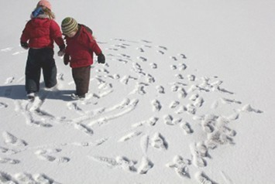
Ярославль 2021г.
Мыльные пузыри
Эта забава удивит любого ребенка. Дело в том, что мыльные пузыри на холоде ведут себя совсем иначе, чем при теплой погоде. При минусовой температуре они замерзают и превращаются в стеклянные шарики. Такие шарики легко бьются. Когда температура плюсовая, от 0 до 5 градусов, пузыри становятся очень эластичными и упругими. В любом случае, зимой пузыри гораздо дольше сохраняют целостность, и лопаются иначе.
Ребенку наверняка понравится создавать такие пузырьки и наблюдать за процессом их короткого, но яркого существования.
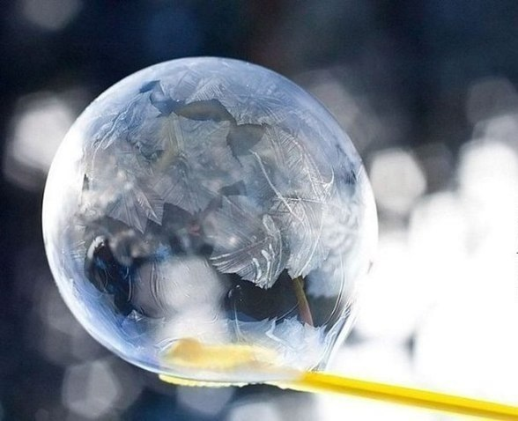

Составила Федоровская Ольга Валентиновна

